目录
首页面 3
本地化管理模块 4
1 匹配管理 4
2 路径维护 6
2.1 首页 6
2.2 选择中心路径或自定义路径 6
2.3 双击路径，查看路径详细信息 6
2.4 停用启用路径 8
2.5 创建自定义路径 9
2.5.1 创建路径 9
2.5.2 路径纳入排除条件 10
2.5.3 添加诊断和治疗方案依据 12
2.5.4 预防性抗菌药物选择与使用时机 12
2.5.5 添加出院标准 13
2.5.6 常见变异 13
2.5.7 路径制定 14
2.5.7.1 添加节点 14
2.5.7.2 输入输出节点 15
2.5.7.3 诊疗工作 16
2.5.7.4 重要医嘱 17
2.5.7.5 护理工作 18
2.5.7.6 家属工作 19
2.6 删除路径 19
2.7 复制中心路径 20
2.8 编辑本地自定义路径 20
路径报表模块 21
1. 临床路径管理试点调查评估表 21
2. 单病种相关非特异性指标评估表 22
路径统计模块 23
1. 路径统计 23
2. 病历查看 28
运维管理模块 30
1. 同步统计 30
2. 手工同步 31
3. 更新管理 34
临床路径与电子病历交互过程 35

首页面
进入系统后，首先展现的是一个全院的概况。
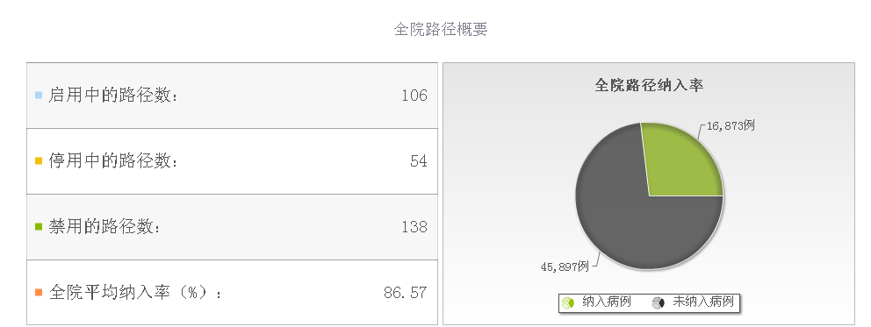

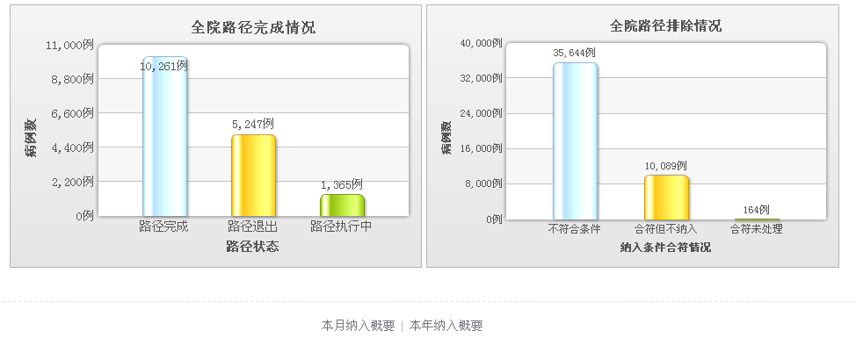

把鼠标放置图上，会显示对应的比例
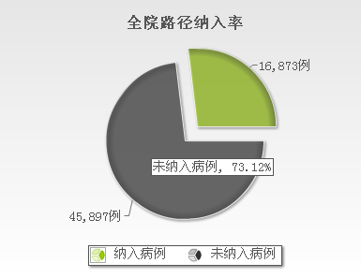

本地化管理模块

匹配管理
匹配管理模块主要有诊断、手术、诊疗、护理和医嘱模块，各个模块的页面基本相同，在这里就以医嘱为例进行展现
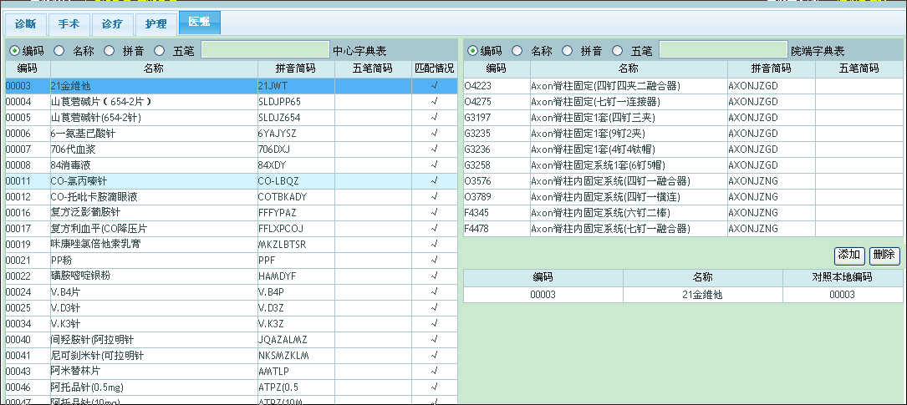

操作过程：
点击左侧的相应记录，可以在右下键看到对应的匹配结果。
当需要添加新的匹配结果的时候，可以在右侧选中需要匹配的结果，右下角将显示匹配的结果，最后点击提交。如图所示
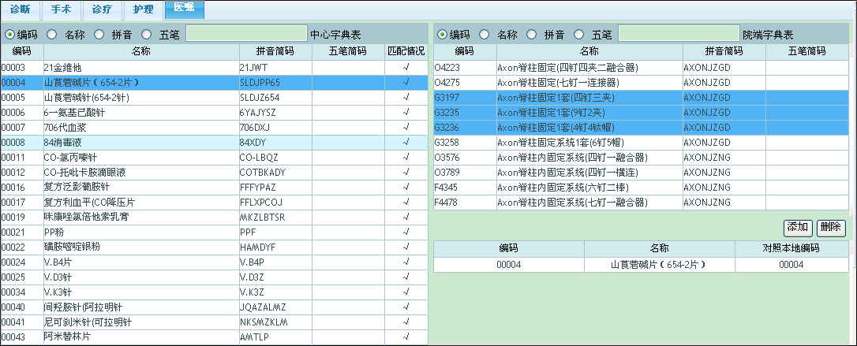

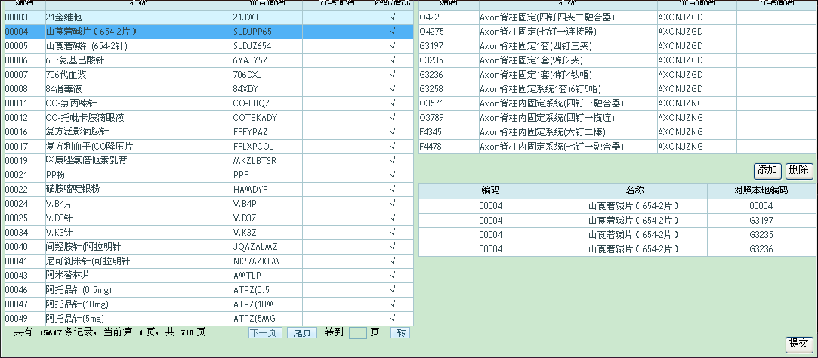
如果右侧的编码已经匹配过，当点击提交时，系统会提示某某编码已经匹配过，不能再次匹配。如图所示
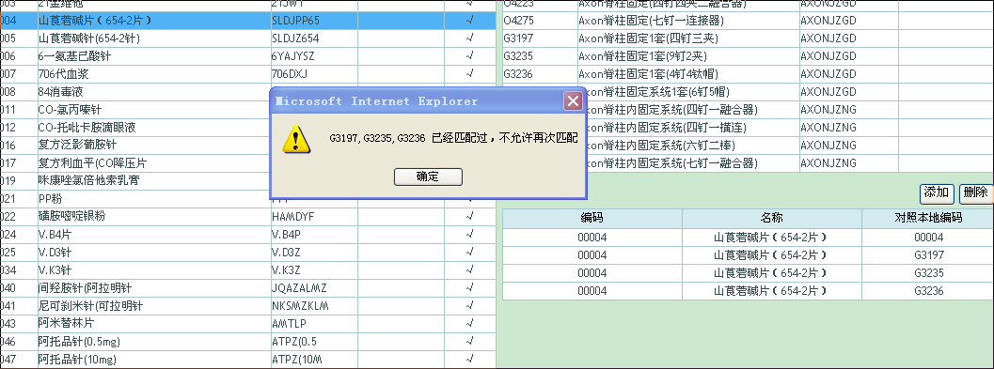
此模块也可以进行响应的查询。
可以按编码，名称，拼音五笔进行查询
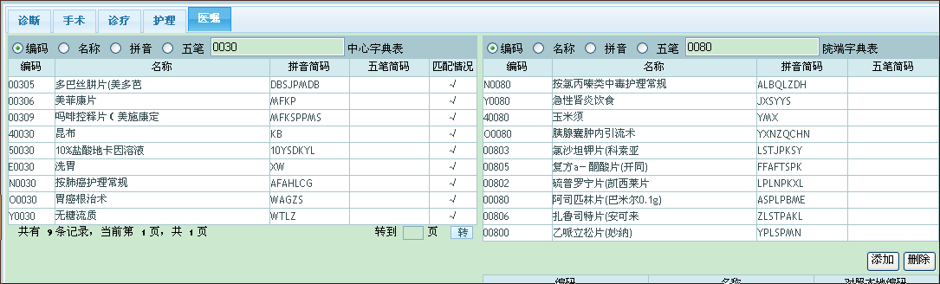

当删除某条匹配时，先选中左侧的中心字典，再选中右下角需要删除的匹配结果，点击删除，最后提交即可。

路径维护

首页
科室首页：
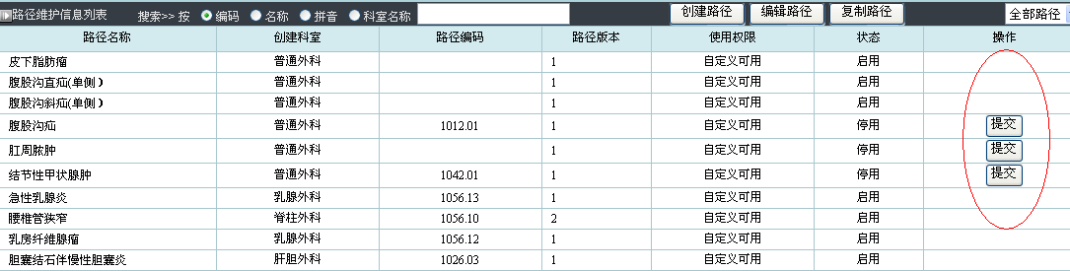
医务科管理员页面：
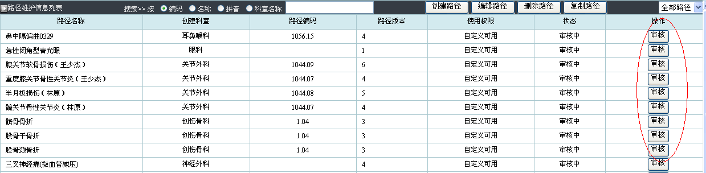

选择路径
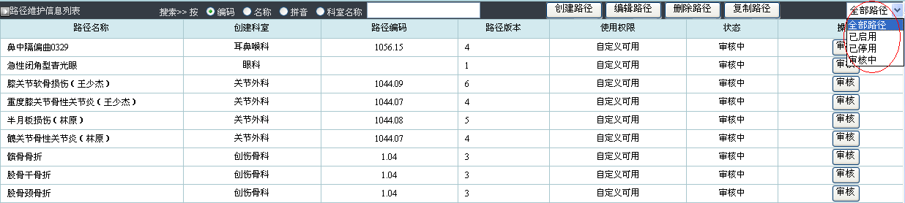

双击路径，查看路径详细信息
点开后显示如下图。
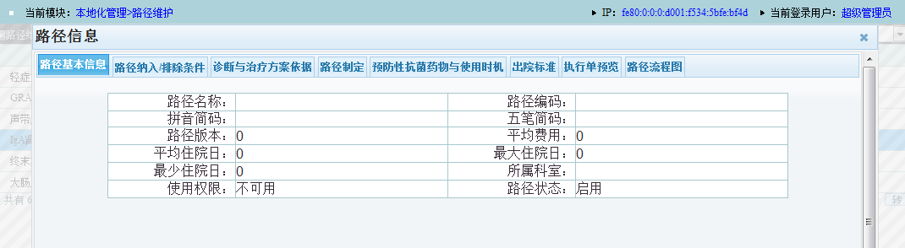

这里的路径纳入/排除条件、诊断与治疗方案依据、路径指定、预防性抗菌药物与使用时机、出院标准跟路径指定部分相同。这里特别显示的是执行单预览跟路径流程图两个。
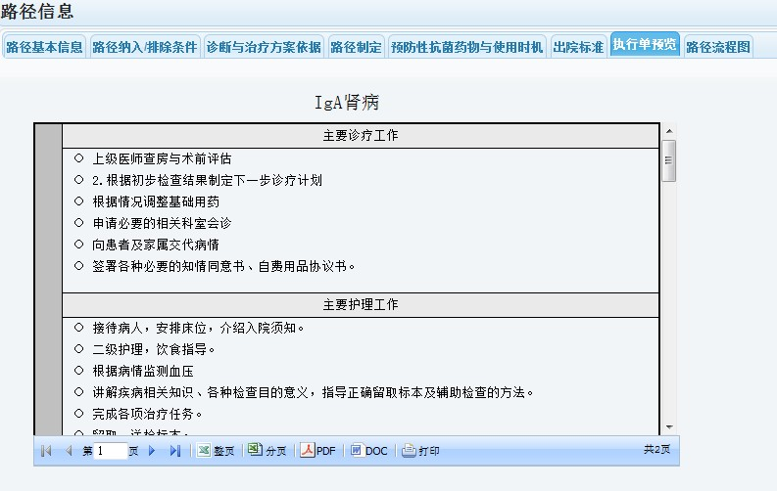
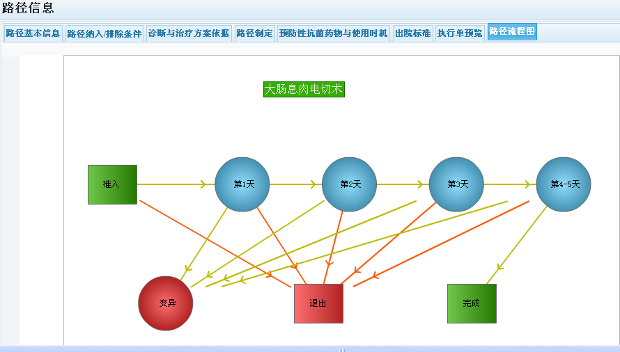

停用启用路径
如果路径是停用状态，那在纳入路径时不会该条路径。
科室管理员提交：
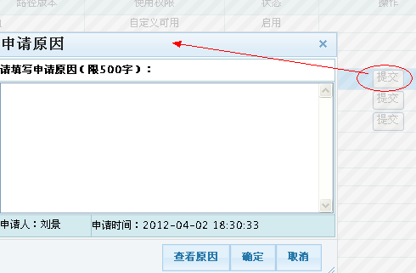
医务科审核：

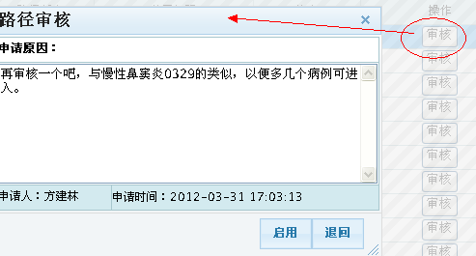

创建自定义路径
    - 创建路径
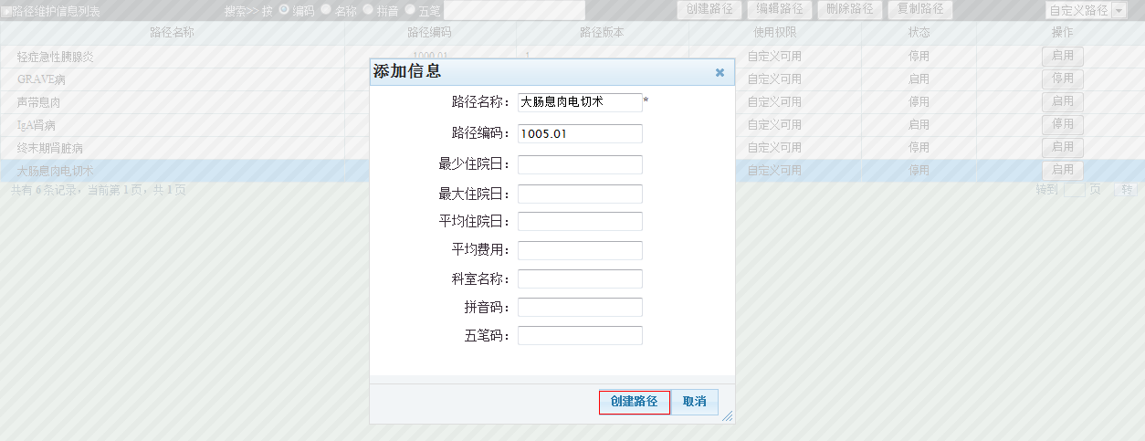
创建界面

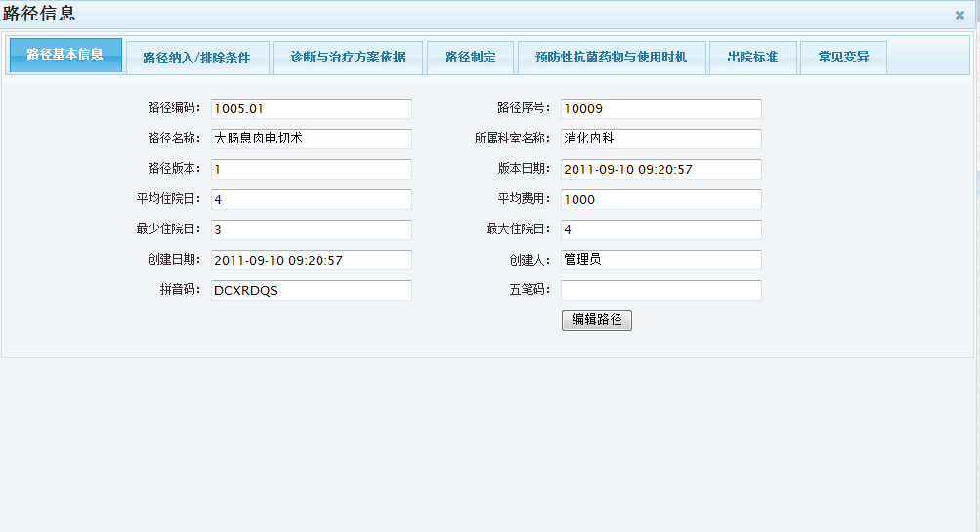
创建后画面，点击“编辑路径”可打开下边界面。

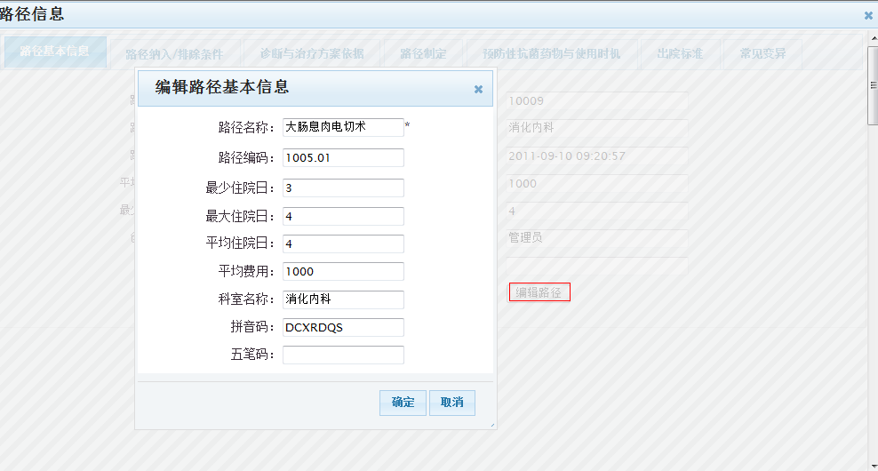
    - 路径纳入排除条件
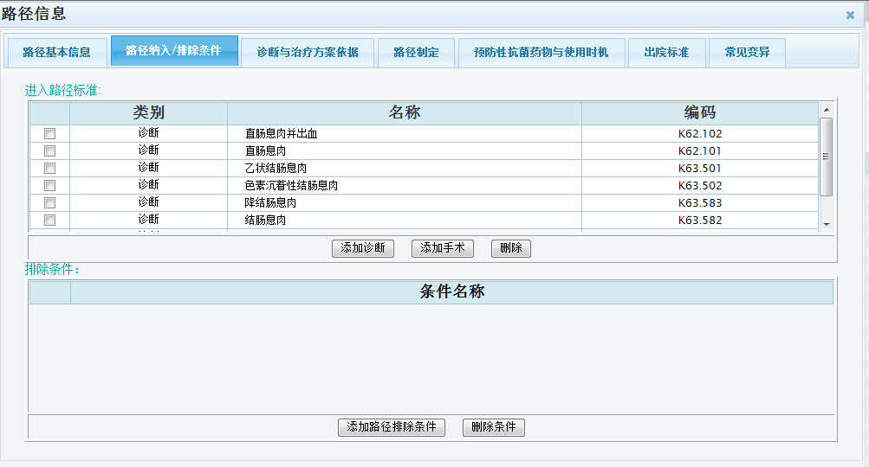
点击添加诊断 添加诊断；点击添加手术 添加手术；也可勾选复选框后 点击删除 删除该项 。

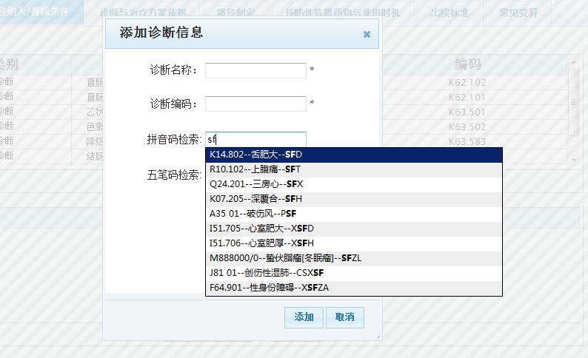
添加诊断或手术界面

可用拼音码检索或五笔码检索，输入内容 点击添加；也可点击“删除条件”删除，如下图。
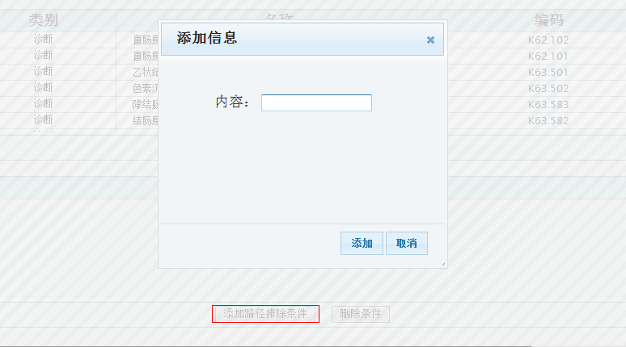

    - 添加诊断和治疗方案依据
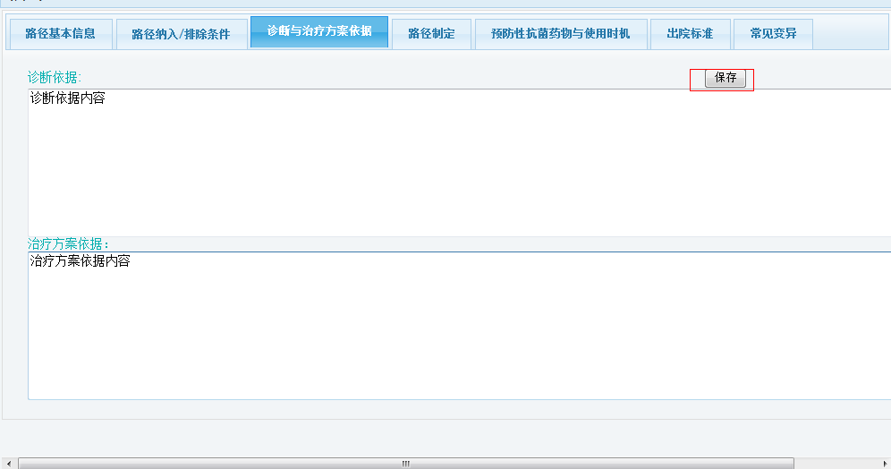

输入内容直接点击保存。
    - 预防性抗菌药物选择与使用时机
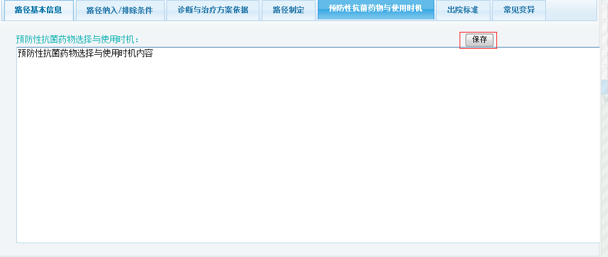
输入内容直接点击保存。
    - 添加出院标准
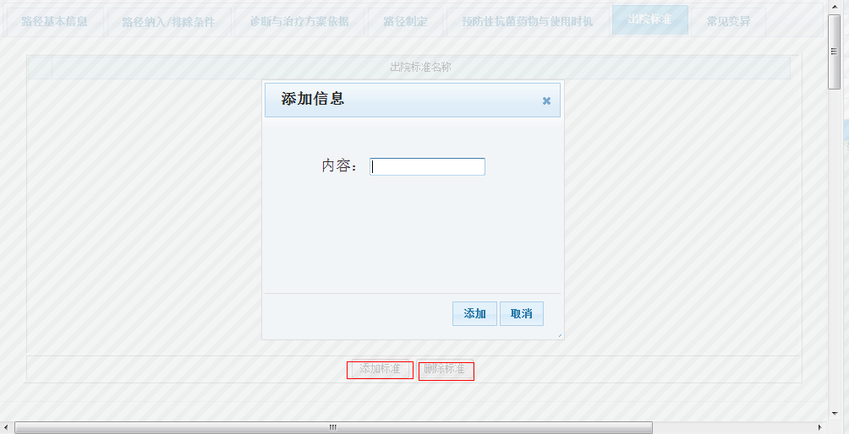

输入内容直接点击保存；点删除 删掉标准。

    - 常见变异
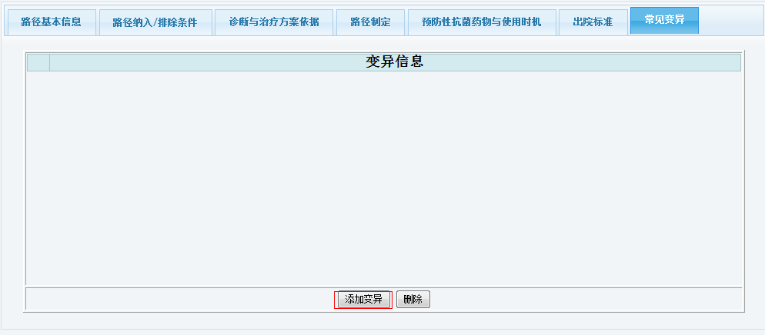

输入内容直接点击保存；点删除 删掉标准。
    - 路径制定
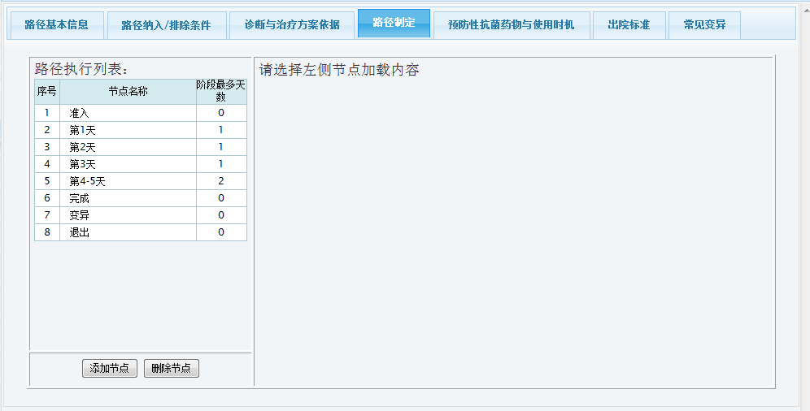
主界面

添加节点
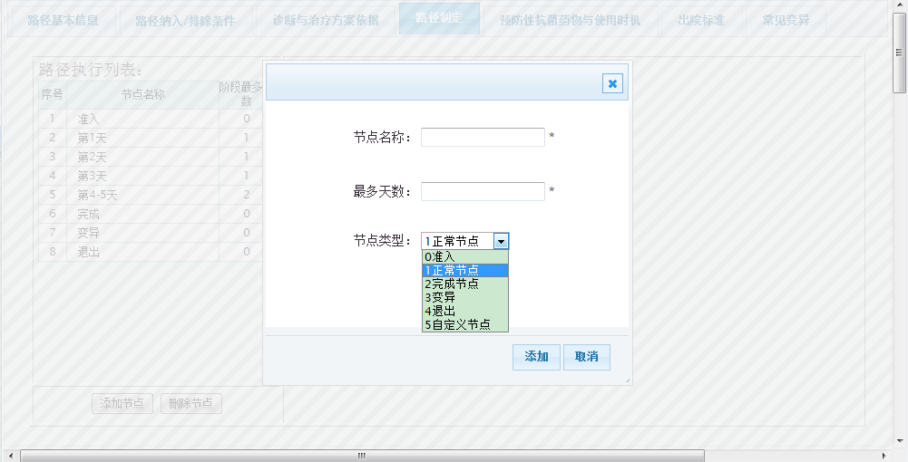

节点类型分为 准入、正常节点、完成节点、变异、退出、自定义；
进入路径和退出路径的节点为 准入和退出；
正常和出院的节点为 正常和完成节点；
变异退出的节点类型为 变异节点；
在此之外的选择自定义节点。

输入输出节点
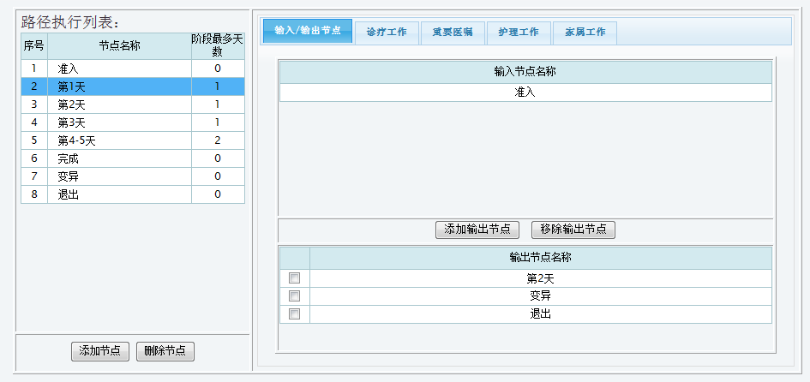

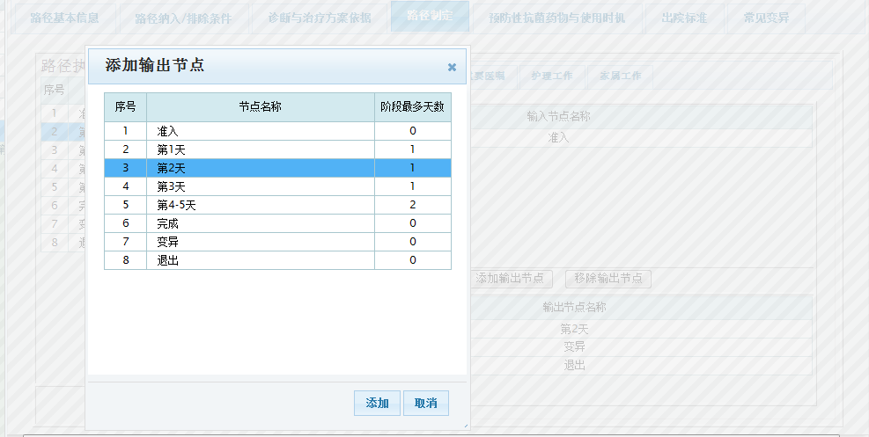

上面显示的是由哪个节点可进入此节点；
下面的是输出节点 可删除。

诊疗工作
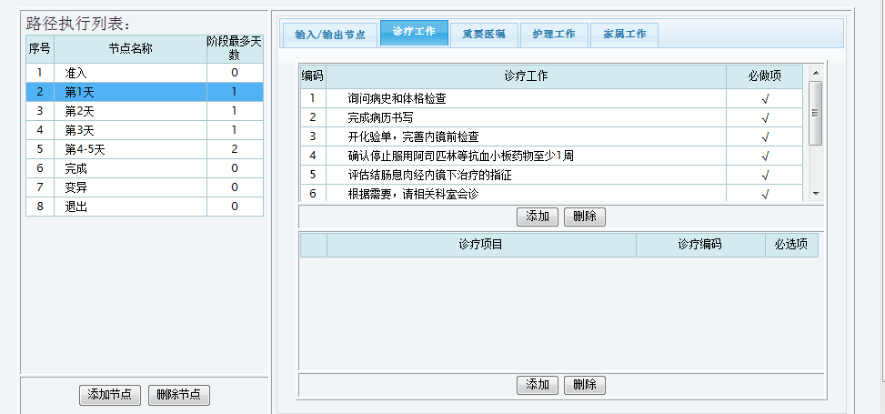

分为两层：上面的为大项，下面的为这个大项所包含的小项
上下层均可点击删除按钮 删除项

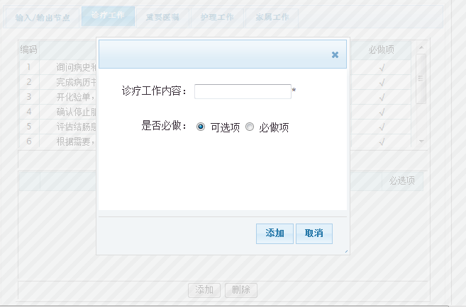

大项只需填入内容 和是否为必做项

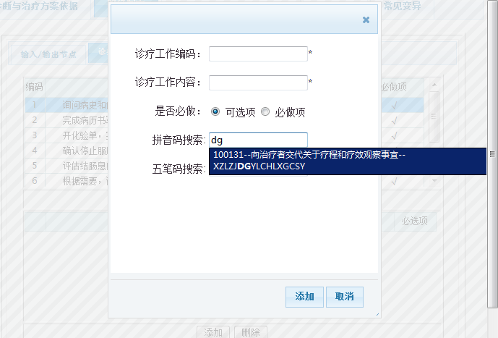

选择一个大项后，便可为这个大项添加小项
小项比较详细，具体工作项通过拼音码或五笔码来搜索添上
编码不可更改 内容可更改

重要医嘱
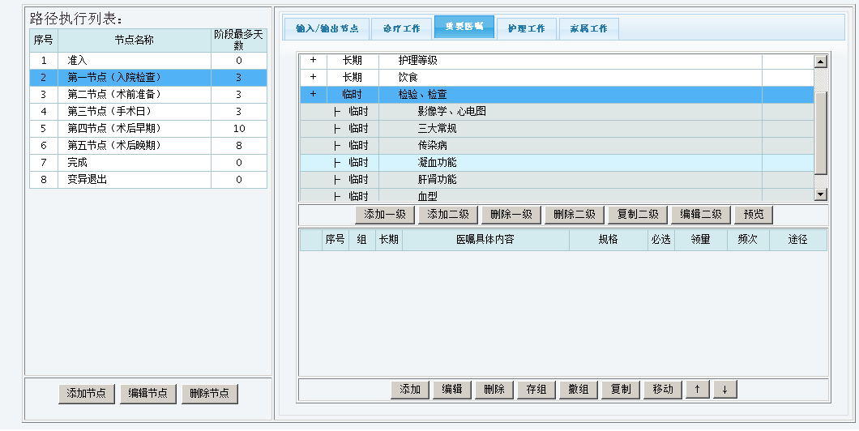

医嘱分成三级菜单，第一级菜单从添加一级里添加，里边是写死固定的，包括护理常规护理等级主要治疗用药等，从下拉列表里选择。第二级目前是可以大家随便定义的，也可以进行编辑，删除，复制到其他节点。分别在添加二级，编辑二级，删除二级，复制二级按钮里。

当添加完二级菜单后，就可以来添加第三级菜单了。点击添加跳出如下弹出框。

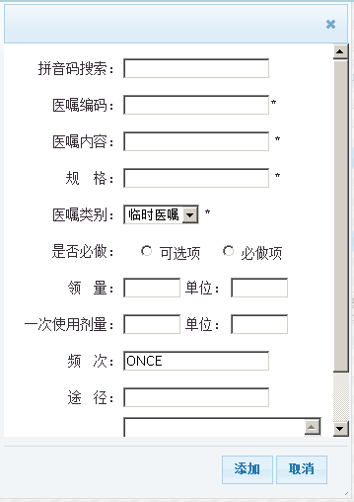

在拼音码搜索这一栏按拼音搜索对应的医嘱。

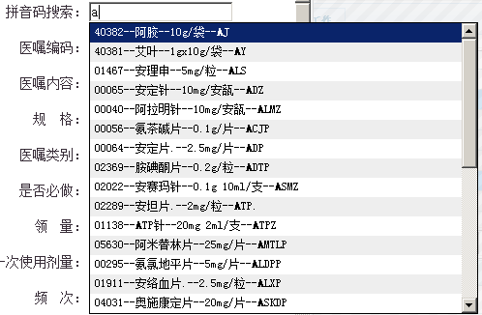

再从下拉列表里选中对应的项。药品类的医嘱是有规格这一项的。其他的以及检验检查是没有的。其他项目请大家安装平常使用习惯进行录入。

录好的医嘱如下：
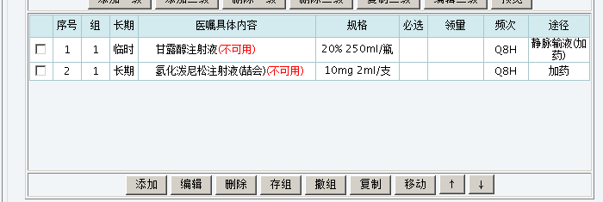
以上图为例，组那一列有号的表名已经存组的。 说明1,2两项是在一组内的。大家可以通过撤组来去掉组号，或者重新选中几项点存组来重新存组。

项目后有“不可用”字样的表示当前这条医嘱已经是过期不可用的。请大家点“编辑”按钮重新选择可用的医嘱。

复制跟移动都是把本节点下医嘱转移到其他节点下。复制是保持本节点下医嘱不变，移动是转移的同时删除本节点下医嘱。相当于windows里的复制跟剪切。

和诊疗不同的需要填入其他一些详细信息
也是通过拼音或五笔搜索

护理工作
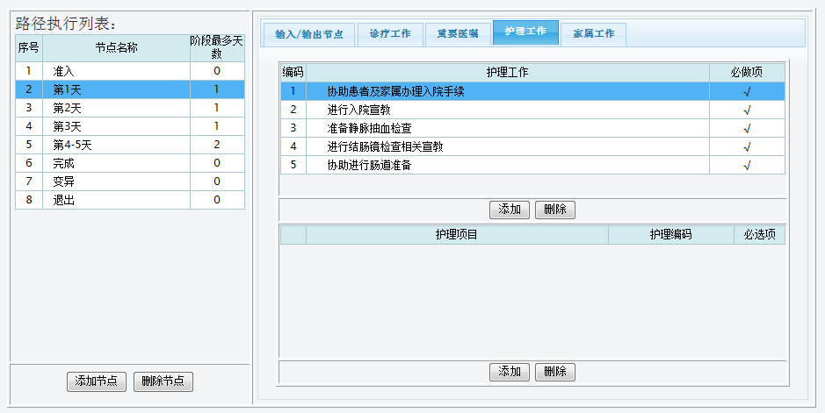
与诊疗相同。

家属工作
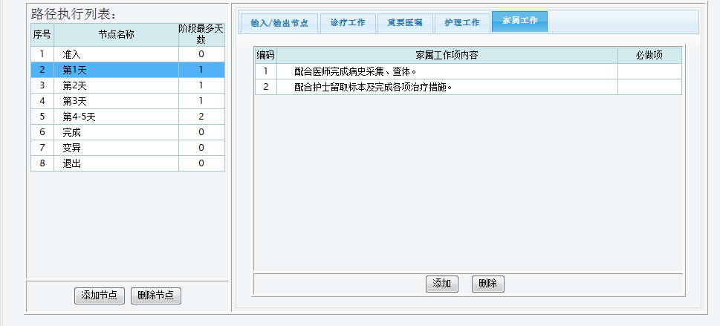

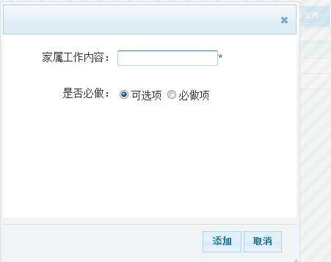

家属工作部分层，只需选择是否必做。

删除路径
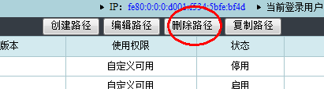
单击选择路径后,进行路径删除.中心下发的路径禁止删除,只能删除本院自定义路径。目前各科室医生没有开放删除权限，大家如果想删除某条路径，请向医务科进行申请，由他们来删除。

复制中心路径
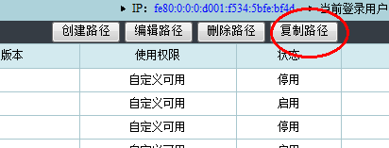

单击选择中心下发的路径后,单击复制路径,将中心路径复制成本地路径。

编辑本地自定义路径
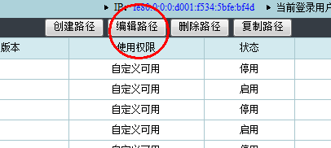

单击选择本地自定义路径后,悬着编辑路径按钮进行编辑,编辑操作与创建路径操作相同。
中心下发的路径禁止编辑。

路径报表模块

临床路径管理试点调查评估表
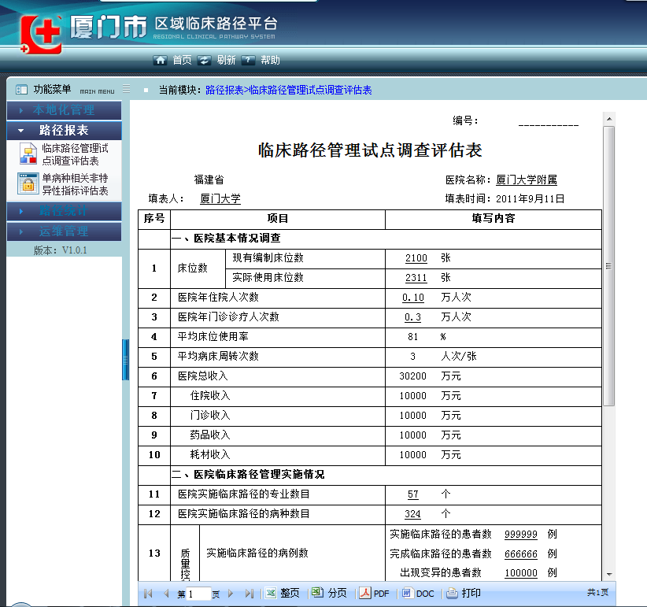

单病种相关非特异性指标评估表
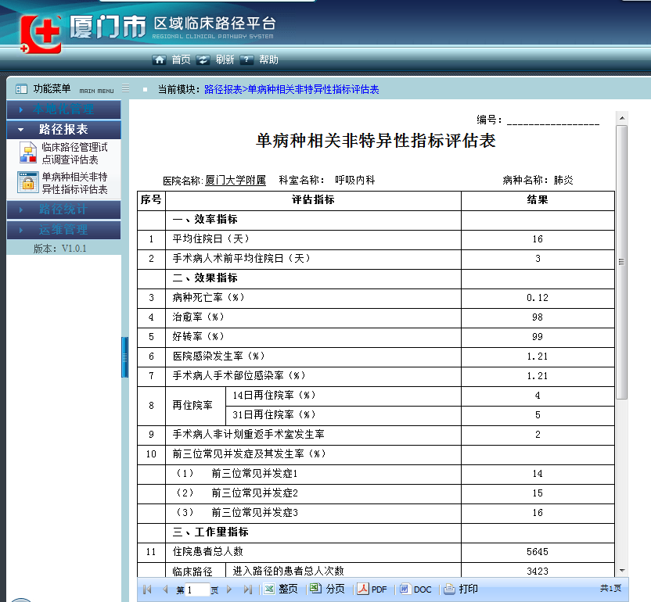

路径统计模块

路径统计
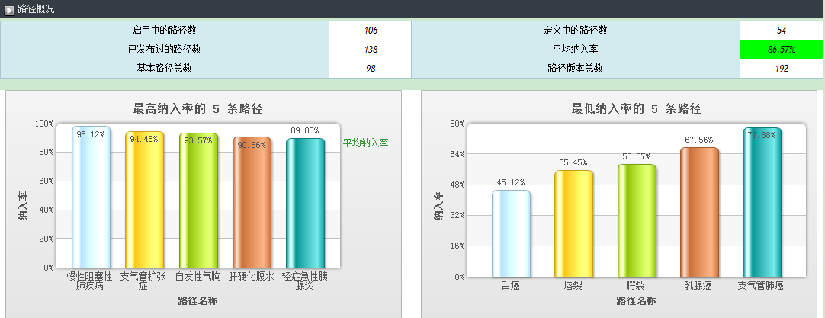

主界面上半部分——路径概况
说明：
可点击柱状图进入单条路径概况
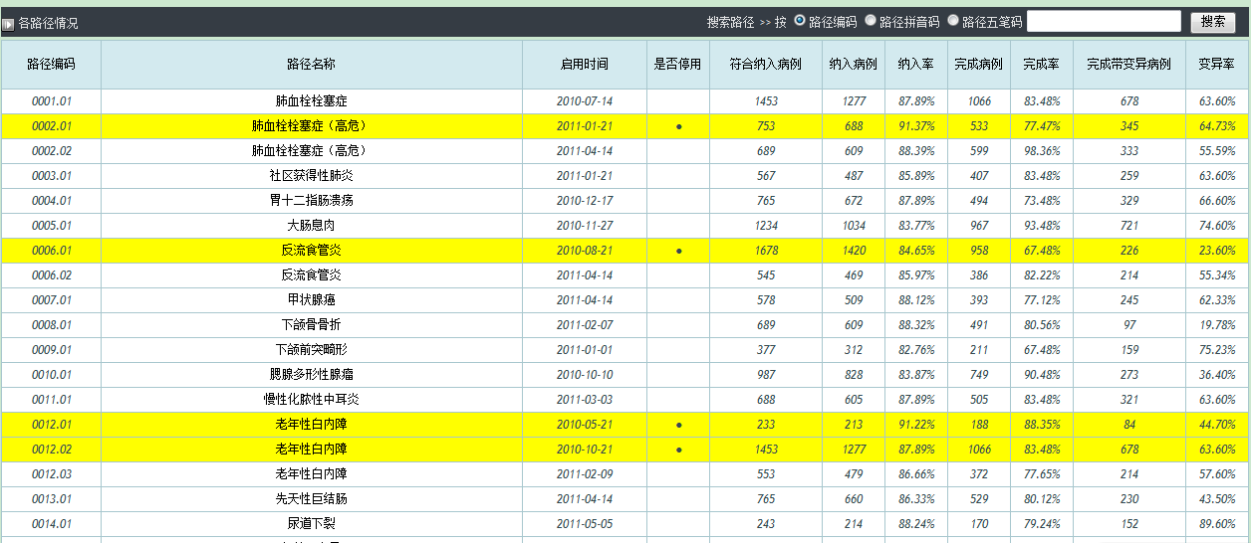

主界面下半部分——各路径情况
说明：
可以按编码、拼音码、五笔码搜索路径。
可点击柱状图进入单条路径概况。

单条路径概况
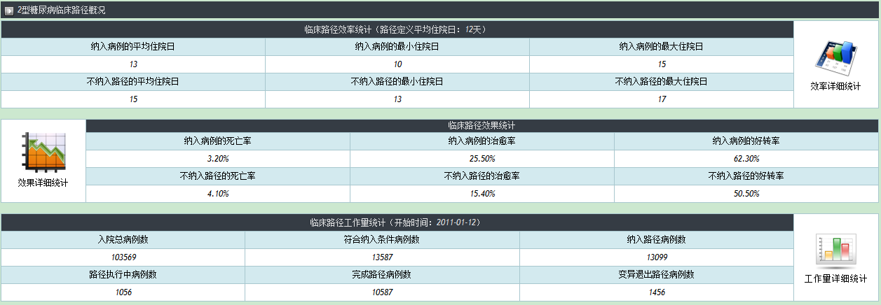

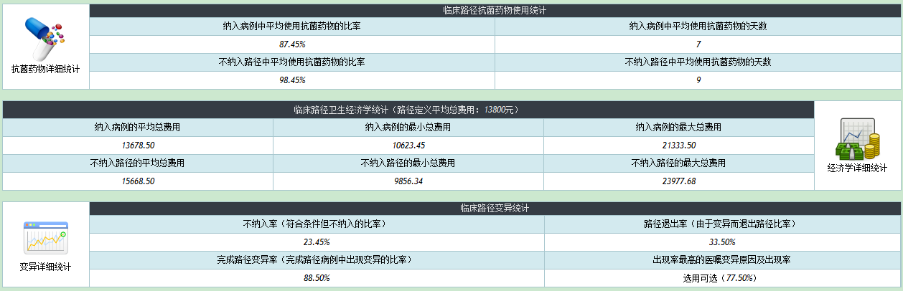

说明：
点击图片进入该路径的各项统计
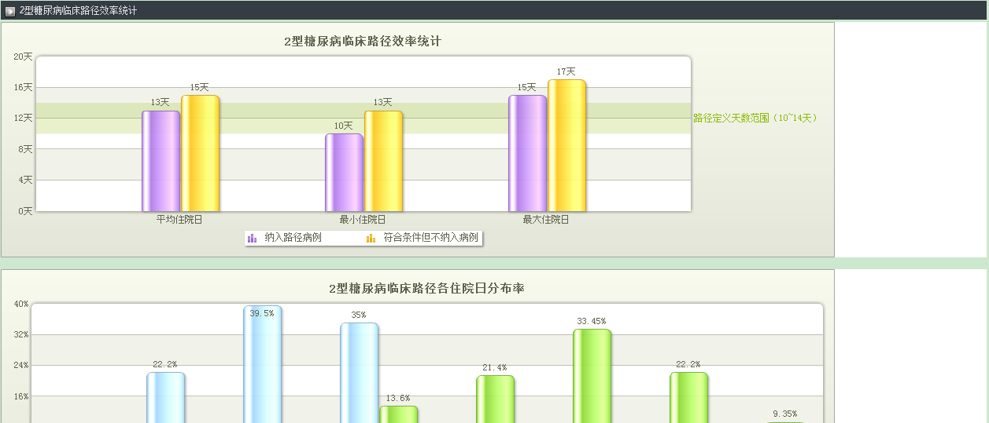

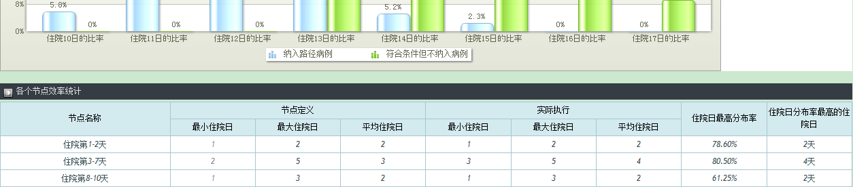

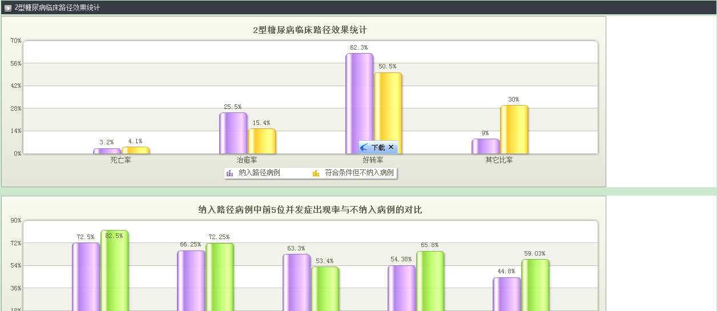

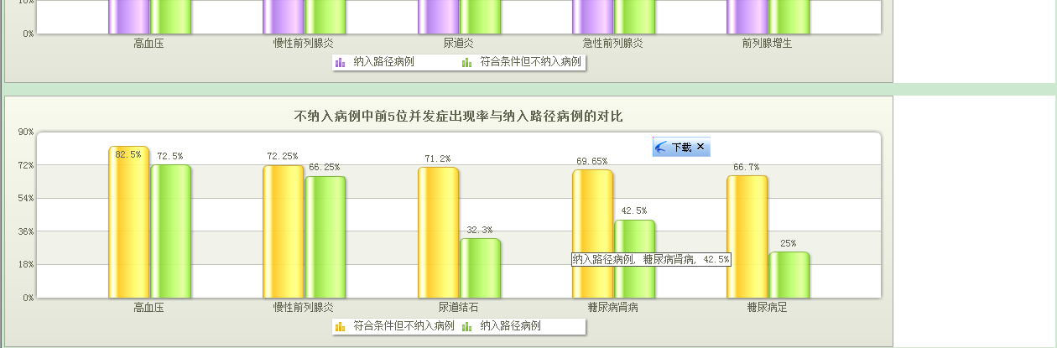

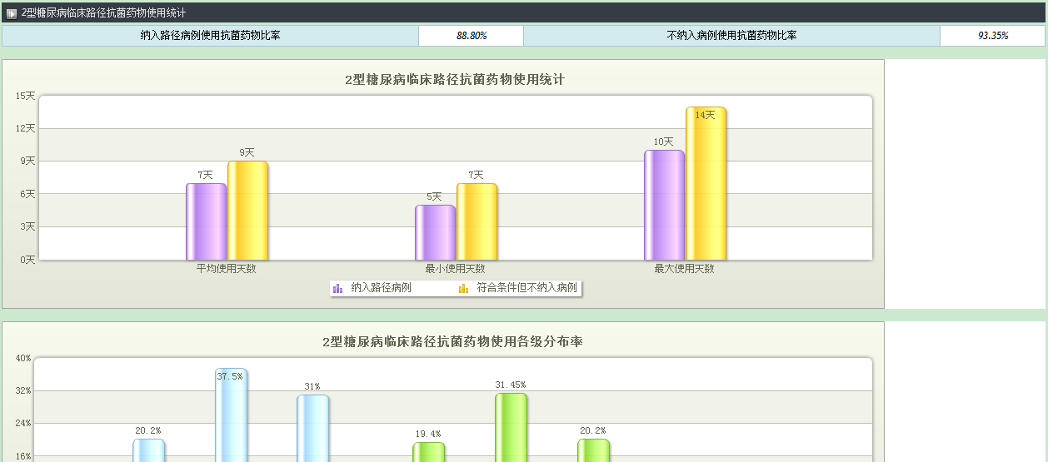

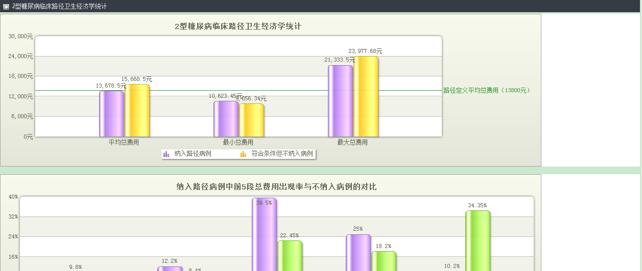

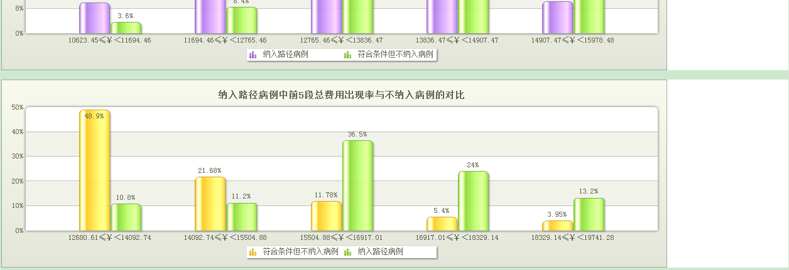

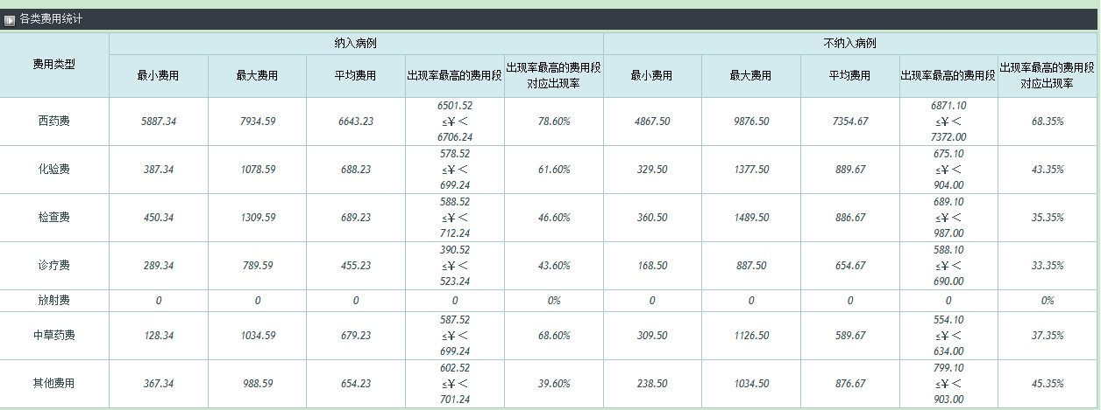

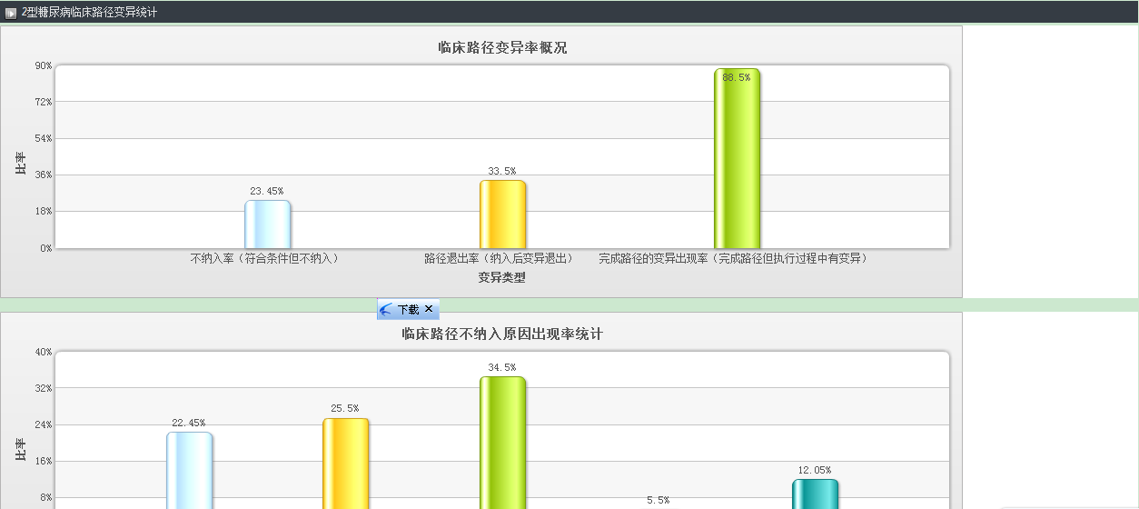

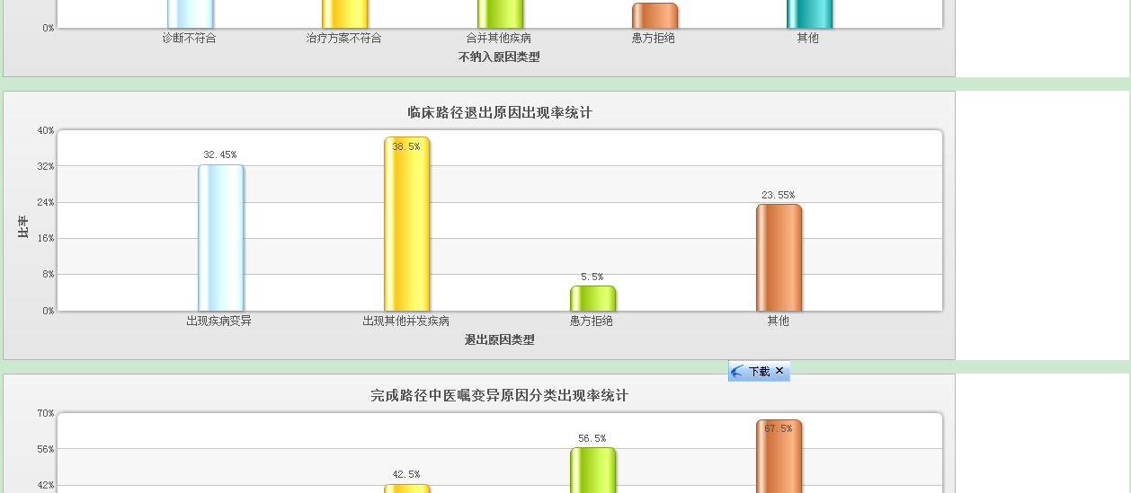

以上，就是所有各项具体的统计内容。

病历查看
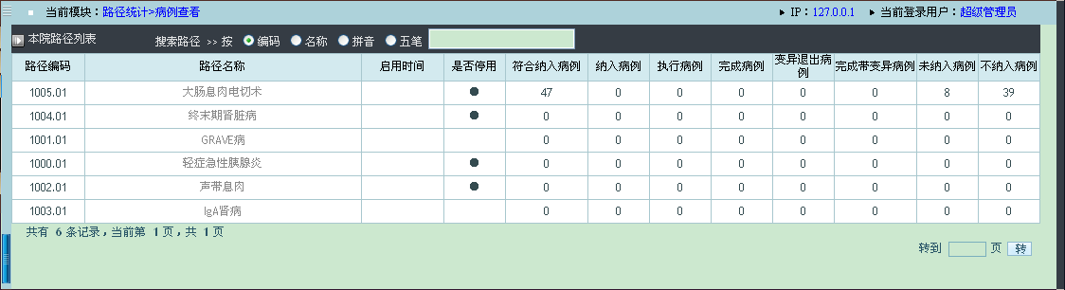
此模块可以查看各个路径的病历统计情况，符合路径病历，纳入病历，执行病历，完成病历等统计。点击路径名称，即可查看对应路径下的所有已纳入路径的病人概况。
如图：
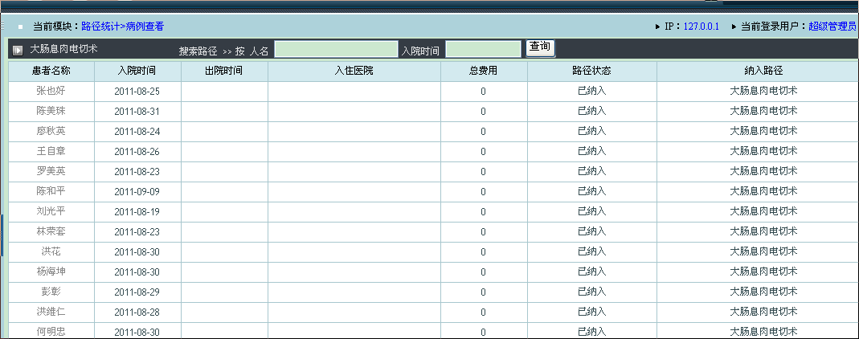
此模块也可以进行相应的 按人名或者入院时间进行搜索查询。
点击响应的人名即可进入此病人详细页面进行查看病人的详细信息。
可以查看病人的病历情况，执行情况。治疗记录，检验检查记录和相关病历。
1）病历情况
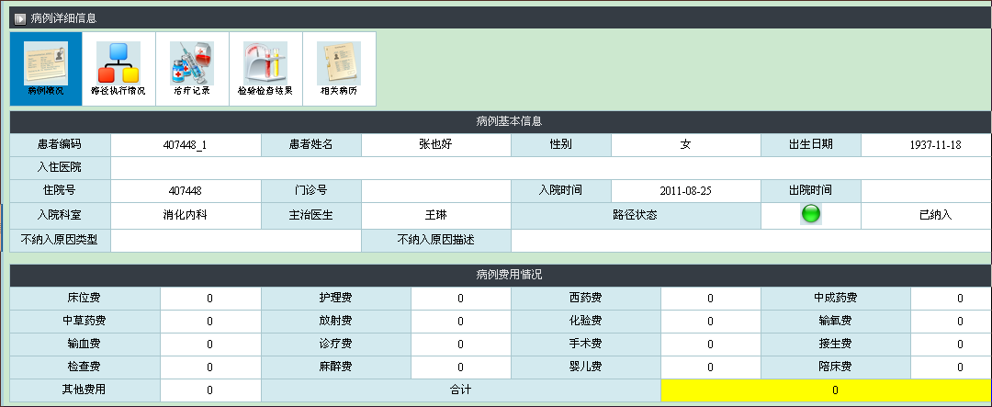
2）执行情况
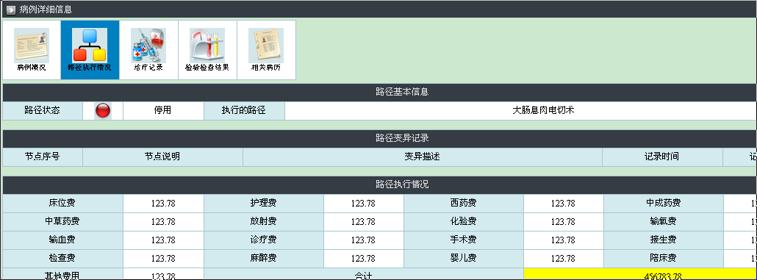
3）治疗记录
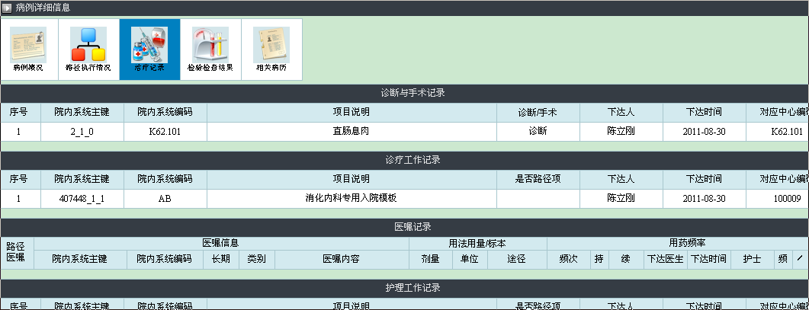

4）检验检查记录
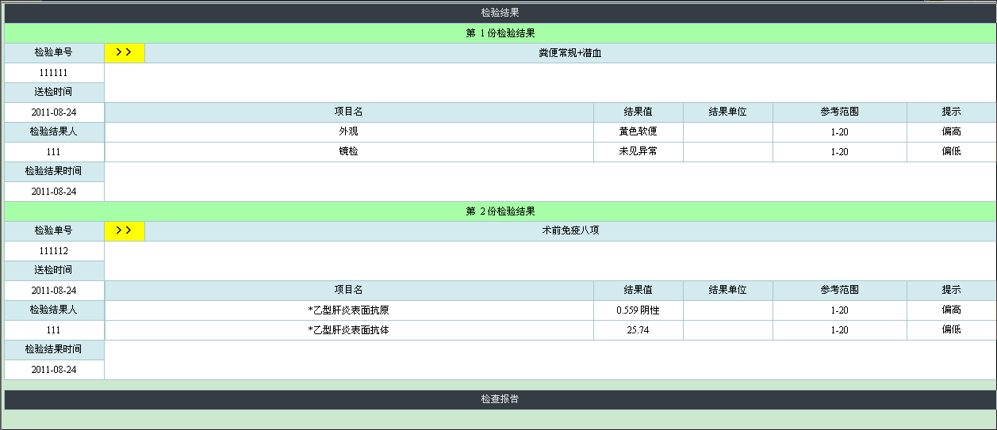
5）相关病历

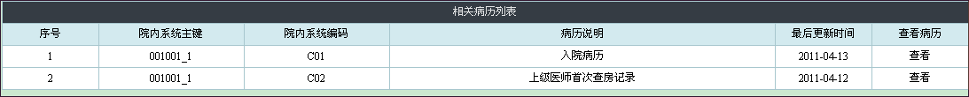

运维管理模块

同步统计
点击左侧运维管理下的同步统计，进入同步统计界面。
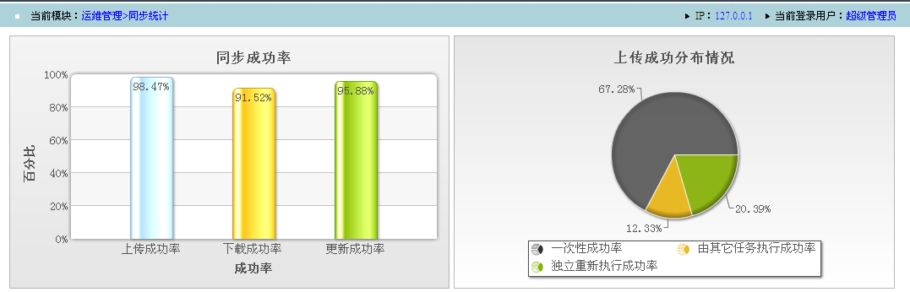

本界面上半部分是同步成功率 跟上传成功分布情况。

同步成功率包括上传成功率，下载成功率和更新成功率。上传成功率表示院内路径系统所有数据往中心系统上传成功的比例；下载成功率表示院内路径系统下载中心系统指定的路径数据的成功比例；更新成功率指下载好的中心路径数据包 更新到院内路径系统的成功比例。

上传成功分布情况是对上传成功的数据进行了一个分类。

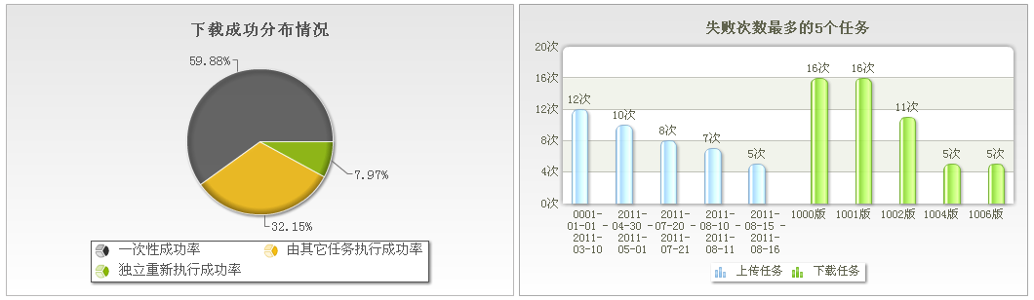

本页面下半部分也分成两部分，下载成功分布情况 跟失败次数最多的5个任务。
下载成功分布情况是对下载成功的数据进行了一个分类。

失败次数最多的5个任务是统计上传下载最多的5个任务。

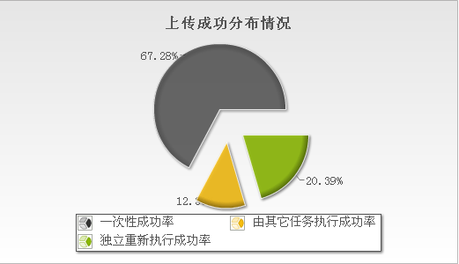
其中，饼状图可以像上图一样展开。另外这些图都可以打印。

手工同步
点击左侧运维管理下的手工同步，进入手工同步界面。

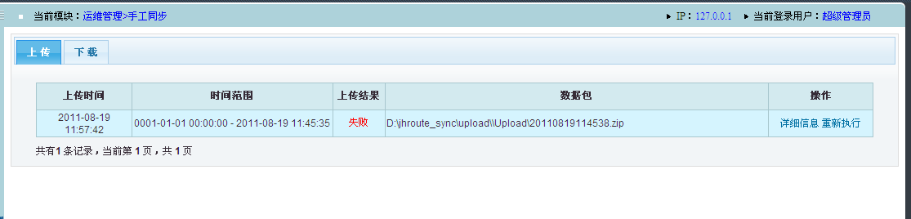

手工同步分成两个部分，上传跟下载部分。

图中显示的是上传同步界面。这里有上传时间（数据包往中心系统开始上传的时间）、时间范围（院内路径数据的起始时间和结束时间）、上传结果、数据包和操作这几部分。数据包里表明数据包存放位置。 操作里重新执行是用来重新上传本数据包；详细信息表示本数据包上传过程中的具体日志，如下图。

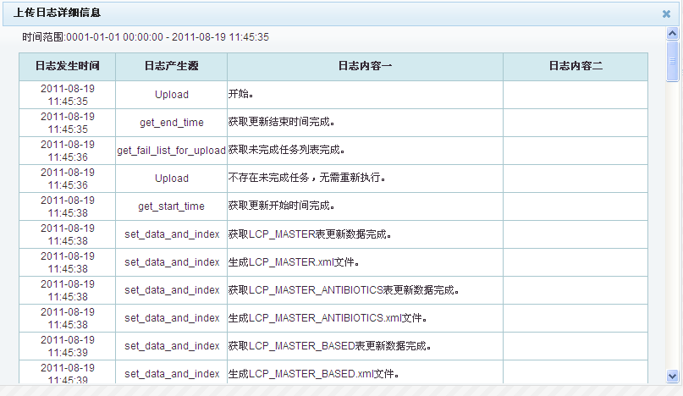

产生源里记录程序的调用函数。如果是保错了 会在日志内容二里记下具体的报错信息，供技术人员查看。

下载部分存了院内系统所有路径版本下载记录。
如下图。

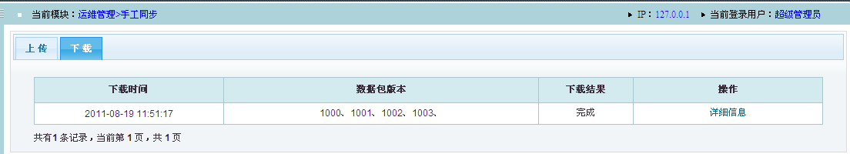

数据包版本里存放了各个数据包的版本。点击操作里的详细信息。会出现下图。

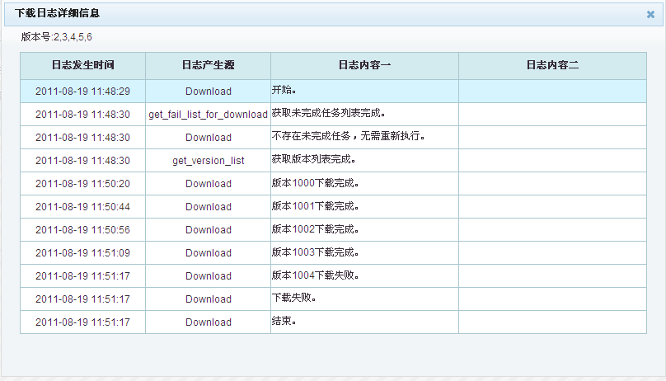

这是对数据包里各个版本的大致介绍。关掉此窗口回到页面。

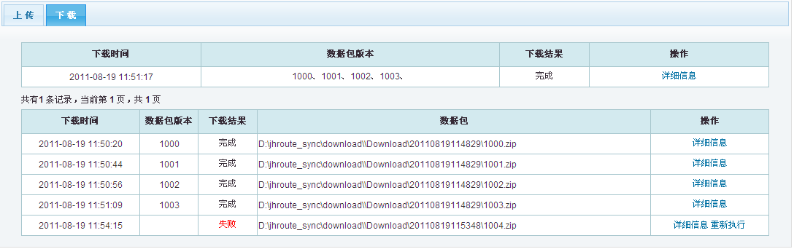

下面显示出各个数据包的详细情况。数据包里是这些数据具体存放位置。操作里点击重新执行的话会重新加载数据包来更新。点击详细信息 则会如下界面。

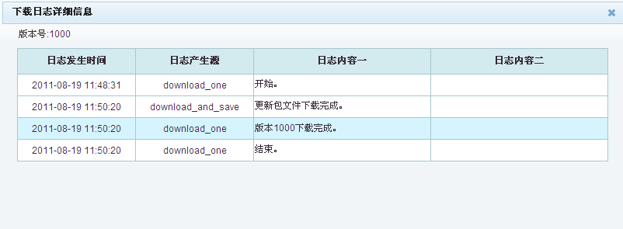

更新管理
点击左侧运维管理下的更新管理，进入更新管理界面。

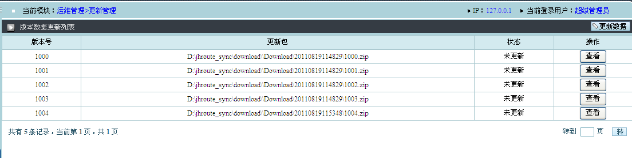

这里显示的是各个未更新的数据包。点击更新数据界面，会进入更新界面。如下图。

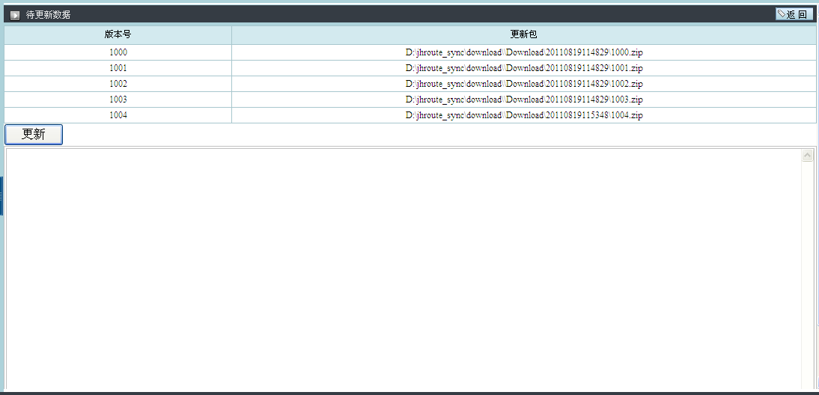

点击更新会把上面所有数据包一起更新，并在下边状态框里实时显示更新的情况。

到此，就是院内临床路径系统所有内容。

